SALOMON VERÖFFENTLICHT SEINE NACHHALTIGKEITSZIELE IM BEREICH EVENTS UND ATHLETINNEN
DIE MARKE VERPFLICHTET SICH, DEN CO2-FUßABDRUCK DER REISEN IHRER INTERNATIONALEN ATHLETINNEN BIS 2022 AUSZUGLEICHEN UND BIS 2025 UM 30% ZU REDUZIEREN.

Salomon, die 1947 gegründete Outdoor-Sportmarke mit Hauptsitz in den französischen Alpen, gab heute neue Nachhaltigkeitsziele bekannt, die sich auf das Sportmarketing des Unternehmens konzentrieren. Das Unternehmen, das seit langem für seine enge Zusammenarbeit mit BergsportlerInnen und seine Verbindung zu lokalen Sportszenen bekannt ist, verpflichtet sich, den CO2-Fußabdruck seiner eigenen Veranstaltungen zu verbessern und die Umweltbelastung, die durch seine AthletInnen und MarkenbotschafterInnen verursacht wird, zu reduzieren. Viele der Maßnahmen, die in dieser neuen Charta für nachhaltiges Sportmarketing enthalten sind, wurden bereits umgesetzt, und das Unternehmen hat eine Liste mit damit verbundenen Nachhaltigkeitszielen erstellt, die bis 2025 erreicht werden sollen.

Play Minded Program
Diese Charta ist nur ein Baustein des „Play Minded Programs“, das fest in der Unternehmens-DNA von Salomon verankert ist. Neben der Reduktion von CO2-Emissionen finden sich darin noch weitere Nachhaltigkeitsziele bis 2025, wie die Steigerung des Anteils von recycelten Abfallprodukten in allen Bereichen auf 70 Prozent, wie es beispielsweise beim aktuellen Laufschuh Index 0.1 umgesetzt wurde. Weitere Details zum Nachhaltigkeitsprogramm finden sich unter https://www.salomon.com/de-at/sustainability.

„Wir engagieren uns für eine nachhaltige Entwicklung des Sports, indem wir unseren Naturraum schützen und unsere AthletInnen auf dem Weg zu einer verantwortungsvollen Sportpraxis und einem verantwortungsvollen Lebensstil unterstützen“, erklärt Marie-Laure Piednoir, Salomons Sustainability Program Manager. „Wir sind davon überzeugt, dass wir über unsere eigenen Aktivitäten hinaus eine noch größere Verantwortung haben und einen noch stärkeren Einfluss auf die Veränderung von Praktiken haben können, indem wir diese Sportmarketing-Charta fördern. Der vielleicht ermutigendste Aspekt dieser Bemühungen ist, dass wir die volle Unterstützung unserer AthletInnen haben, die uns in vielen dieser Bereiche bereits den Weg weisen.“

Salomon nimmt seine Verantwortung ernst
Um den kollektiven CO2-Fußabdruck seines internationalen AthletInnen-Teams bis 2025 um 30 Prozent zu reduzieren und den globalen CO2-Fußabdruck des internationalen Teams bis 2022 ausgleichen, greift Salomon zu unterschiedlichen Maßnahmen. „Derzeit und noch für den Rest des Jahres ermitteln wir den CO2-Fußabdruck unserer internationalen AthletInnen und arbeiten daran, ihn zu reduzieren.“, sagt Piednoir. „Es ist wichtig, dass wir uns – obwohl viele dieser Bemühungen bereits begonnen haben – klarmachen, dass es sich hier um langfristige Ziele und Maßnahmen handelt, die über das Jahr 2025 hinaus wichtig sein werden.“ Ein weiterer Teil dieser Bemühungen beinhaltet, dass sich die Salomon-AthletInnen verpflichten, vermehrt an lokalen Veranstaltungen teilzunehmen, um ihre Reiseaktivitäten zu reduzieren. Darüber hinaus werden die AthletInnen aufgefordert, die Menge ihrer Ausrüstung an ihre minimalen Bedürfnisse anzupassen und die Ausrüstung zu reparieren, wann immer dies möglich ist.

Ein gemeinsames und nachhaltiges Ziel
„Salomon-AthletInnen haben ihren Sport immer wieder in neue Richtungen vorangetrieben, und wenn es um Nachhaltigkeit geht, waren viele von ihnen maßgeblich an den allgemeinen Maßnahmen beteiligt, die die Marke in den letzten Jahren ergriffen hat“, so Bruno Laroque, Salomons Manager of Global Sports and Community Marketing. „Sie haben ihren persönlichen CO2-Fußabdruck reduziert, indem sie ihre Transportmethoden geändert und ihre Zeit der Aufklärung der nächsten Generation über Klimafragen investiert haben. Es macht für uns absolut Sinn, mit ihnen zusammenzuarbeiten, um gemeinsam noch mehr für die Umwelt zu tun.“
Emelie Forsberg unterstützt die neue nachhaltige Sportmarketing-Charta

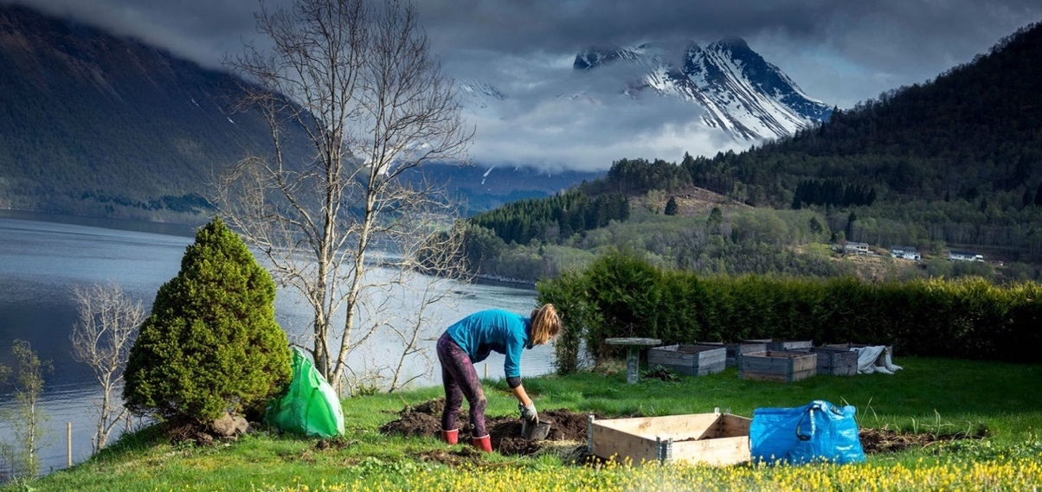

Mit ihrer jahrelangen Erfahrung als Salomon Trailrunning-Athletin und Bergsportlerin wird die schwedische Sportlerin Emelie Forsberg eine führende Rolle bei der Unterstützung der Marke beim Aufbau der Sportmarketing-Charta spielen. Sie wird mit dem internationalen AthletInnen-Team in Verbindung stehen und sich bei der Outdoor-Community als Fürsprecherin für das Programm, das viele ihrer eigenen Werte teilt, einsetzen.
„Salomon arbeitet bereits seit ein paar Jahren an seinem Play-Minded-Nachhaltigkeitsprogramm, und ich war aus der Sicht einer Athletin ein Teil davon“, sagt Forsberg, die seit 2014 das Tromsø Skyrace mit dem Schwerpunkt auf der Minimierung der Umweltauswirkungen organisiert. „In den letzten Jahren habe ich bei mehreren AthletInnen beobachtet, dass sie ihre Reisepläne bereits so gestalten, dass sie ihre Umweltbelastung reduzieren. Das ist ihre Art, einen Unterschied zu machen. Wir wissen, dass die richtig großen Veränderungen von ganz oben kommen müssen, aber wenn wir anfangen, uns zu fragen, was wir selbst tun können, um unsere eigenen Auswirkungen zu reduzieren, kann das Denken an der Basis Einfluss auf größere Veränderungen von oben nehmen. Deswegen freue ich mich darauf, meine Rolle bei Salomon in diesem Bereich zu intensivieren.“
Gemeinsam mit ihrem Lebensgefährten, dem Salomon-Bergsportler Kilian Jornet, hat sich Forsberg in den letzten Jahren verstärkt dieser Aufgabe gewidmet. Das Paar lebt auf einem kleinen Bauernhof in Norwegen, baut sein eigenes Gemüse an und setzt sich für nachhaltige Sportpraktiken ein. Die „Friendly Outdoor Pledge“ der Kilian Jornet Foundation, die AthletInnen, Veranstalter, Ausrüstungsfirmen und Verbände dazu aufruft, sich zu verpflichten, den Outdoor-Sport nachhaltiger zu gestalten, hat die Bemühungen von Salomon für ein nachhaltigeres Sportmarketing deutlich beeinflusst.

------------------------------------------------------------------------------------------------

Über SALOMON

Salomon, 1947 im Herzen der französischen Alpen gegründet, hat sich dazu verpflichtet, im Bereich Bergsport neue Maßstäbe durch die Entwicklung innovativer Ausrüstung zu setzen, die es den Menschen erlaubt, ihren jeweiligen Outdoorsport zu genießen, sich dabei zu verbessern und die eigenen Grenzen auszutesten. Das Unternehmen produziert und vertreibt Schuhe, Bekleidung und Ausrüstung für eine Vielzahl von Outdoor-Sportarten. Die Produkte werden im Annecy Design Center des Unternehmens entwickelt, wo IngenieurInnen, DesignerInnen und SportlerInnen zusammenarbeiten, um innovative Lösungen zu schaffen, die das Outdoor-Erlebnis derjenigen, die die Natur als riesigen Spielplatz betrachten, kontinuierlich optimieren.

Bildmaterial
Abb. 1: Salomon verfolgt nachhaltige Ziele

Salomon verpflichtet sich, den CO2-Fußabdruck seiner eigenen Veranstaltungen zu verbessern.

Fotocredit: Salomon

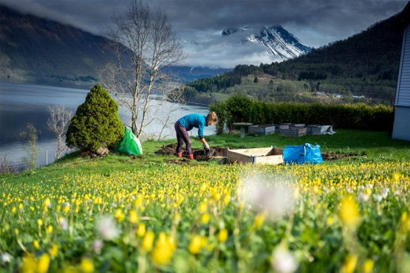 | Abb. 2: Emelie Forsberg unterstützt die neue nachhaltige Sportmarketing-Charta  Die schwedische Sportlerin Emelie Forsberg spielt eine wichtige Rolle beim Aufbau der Salomon Sportmarketing-Charta .  Fotocredit: Salomon
Abb. 3: Salomon kämpft gemeinsam gegen CO2

Salomon engagiert sich für eine nachhaltige Entwicklung des Sports.

Fotocredit: Salomon

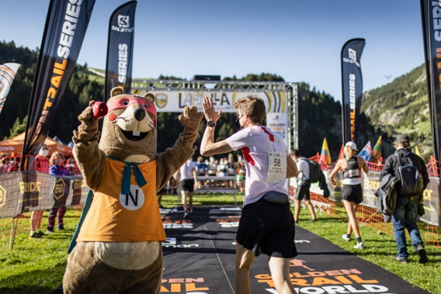 | Abb. 4: Lokale Events verringern die CO2 Belastung  Salomon-AthletInnen verpflichten sich, vermehrt an lokalen Veranstaltungen teilzunehmen, um ihre Reiseaktivitäten zu reduzieren.  Fotocredit: Salomon

Pressekontakt:

Plenos Agentur für Kommunikation GmbH
Siezenheimerstraße 39a/Top4
A-5020 Salzburg
Jonas Loewe, MSc. – jonas.loewe@plenos.at
+ 43 676 83786229

